2020年獼猴調查注意事項

調查前

1. 每個樣區有相對應的調查月份，不可隨意變動，可前後1個星期的彈性調整。
2. 獼猴調查位置請依循公布之樣點座標，不可更動。

調查時

1. 調查時請使用「臺灣獼猴調查紀錄表」，以避免疏漏。
2. 每個樣點需調查滿6分鐘，整個樣區需在**11點前**完成調查。
3. 環境照片拍攝手法：

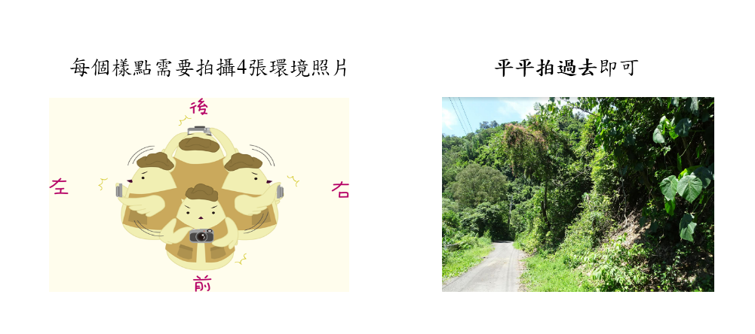

1. **猴群**的判斷方式：
2. 看見兩隻以上的獼猴
3. 有叫聲(警戒聲)及搖樹
4. 小猴
5. 母猴

只要符合前述的任一項，就算沒看見獼猴或只看見1隻獼猴，幾乎可以確認為猴群。

1. **孤猴**的判斷方式：
2. 落單的公猴，而且不會叫(警戒聲)或是搖樹等動作。
3. 只要不符合猴群，卻又有看見獼猴，應為孤猴。

記錄時

1. 只要是猴群或孤猴就必須依照看到的位置或聽到聲音的判斷距離。
2. 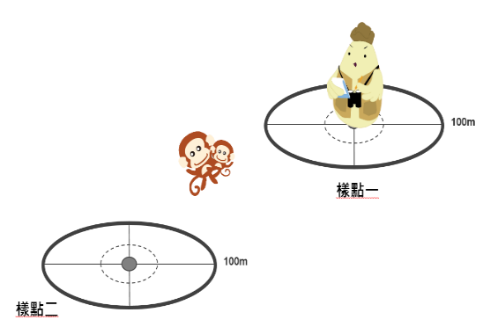相鄰樣點皆有發現猴群時，必須留意是否為同一猴群，記錄上要**避免同一猴群重複記錄**。
3. 記錄距離，請以**發現的第1隻獼猴**為準。